使用文档：

1. 直接将该脚本 “moveFiles.html” 放入待筛选的文件夹内
2. 用IE浏览器打开（默认IE8）
   1. 授予权限



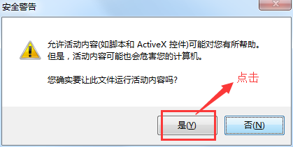

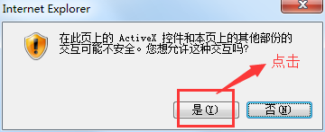

1. 单击图片即为选中状态（有效果区分），再次单击即变为待选状态

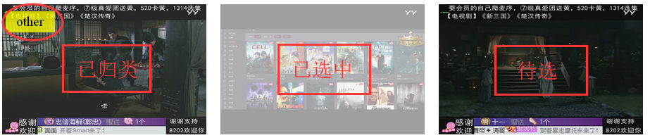

1. 选中图片后，点击页面右侧分类目录可以进行归类（归类结束，图片会有显示类别）

（某些Bug:）

1. IE下才可对windows系统的本地文件进行操作（授权）
2. IE不兼容CMYK模式的图片，故某些该模式下的图片页面是不显示的，可用将其归入默认的 “unshow” 类，待分类完成后再处理